| **HỌC VIỆN NGOẠI GIAO**  **KHOA KINH TẾ QUỐC TẾ**  **-----o0o-----**    **MÔN: KINH TẾ VI MÔ**  **THỰC HÀNH KINH DOANH**  **BÁNH COOKIES**  **Giảng viên bộ môn: TS. Nguyễn Minh Trang**  **Lớp: Kinh tế vi mô - KDQT 51.5**  **Người thực hiện: Bùi Thị Thảo Nguyên**  **MSSV: KDQT51C10526** |
| --- |

**MỤC LỤC**

**PHẦN MỞ ĐẦU 4**

1. Lý do chọn lĩnh vực kinh doanh bánh ngọt 4

2. Xây dựng ý tưởng kinh doanh 4

3. Mục tiêu kinh doanh 4

**PHẦN NỘI DUNG 6**

1. Phân tích thị trường. 6

1.1. Tổng quan về thị trường 6

1.2. Phân khúc khách hàng 7

2. Tổng quan về doanh nghiệp 8

2.1. Giới thiệu về doanh nghiệp 8

2.2. Giới thiệu về sản phẩm 8

3. Quy trình sản xuất 11

3.1. Công cụ, dụng cụ 11

3.2. Quy trình sản xuất 12

3.3. Bảo quản sản phẩm 14

4. Kế hoạch kinh doanh và chiến lược marketing 15

4.1. Kế hoạch kinh doanh 15

4.2. Chiến lược marketing 16

4.3. Thực hiện các hoạt động truyền thông. 20

5. Chi phí sản xuất và giá bán 21

5.1. Chi phí sản xuất 21

5.2. Doanh thu và lợi nhuận dự kiến 22

5.3. Chính sách khuyến mại 22

6. Chính sách đổi trả 23

7. Quản trị rủi ro 23

7.1. Rủi ro 23

7.2. Giải pháp 23

**PHẦN KẾT 25**

# PHẦN MỞ ĐẦU

# **1. Lý do chọn lĩnh vực k**i**nh doanh bánh ngọt**

**Tiềm năng thị trường:** Trong bối cảnh thị trường ngày càng ưu tiên các sản phẩm tiện lợi, sáng tạo và phù hợp với xu hướng tiêu dùng hiện đại, bánh cookies nổi lên như một lựa chọn kinh doanh đầy tiềm năng. Đây là loại sản phẩm quen thuộc, dễ tiếp cận, phù hợp với nhiều đối tượng khách hàng và mang lại giá trị sử dụng cao.

**Thị hiếu của khách hàng:** Bánh cookies được yêu thích nhờ hương vị thơm ngon, dễ ăn và có thể đáp ứng nhiều mục đích khác nhau như ăn nhẹ, làm quà tặng hay sử dụng trong các sự kiện. Vì vậy, bánh cookie là lựa chọn phù hợp trong mọi hoàn cảnh.

**Tầm nhìn:** Điểm đặc biệt của sản phẩm này là tính sáng tạo và tùy hứng trong việc thay đổi hương vị, hình dáng hoặc thiết kế theo các dịp lễ hội, mùa trong năm hoặc yêu cầu cá nhân hóa của người tiêu dùng. Điều này không chỉ tạo sự khác biệt mà còn giúp sản phẩm luôn thu hút và mới mẻ.

# **2. Xây dựng ý tưởng kinh doanh**

- Lĩnh vực kinh doanh: bánh cookies

- Tên thương hiệu: Sweetopia

- Slogan: Sweetopia - “Ngọt hơn tình đầu của bạn”

- Địa điểm kinh doanh: Phòng A702, tòa A, Học viện Ngoại giao.

# **3. Mục tiêu kinh doanh**

- Ngắn hạn:

+ Tiếp cận được tệp khách hàng là giới trẻ thông qua các nền tảng mạng xã hội

+ Bán được 4000 sản phẩm trong vòng 1 tháng đầu nhờ việc quảng cáo và có nhiều chính sách khuyến mãi mở cửa hấp dẫn cho người tiêu dùng.

- Dài hạn:

+ Thông qua khảo sát thường xuyên của doanh nghiệp về nhu cầu và xu hướng thị trường, cân nhắc thêm những hương vị mới và loại bánh đa dạng để phù hợp với nhiều đối tượng hơn.

+ Doanh thu 600 triệu đồng trong năm đầu tiên và duy trì ở mức 50 triệu đồng mỗi tháng.

+ Thêm các dịch vụ hoặc sản phẩm kèm theo phù hợp với từng dịp lễ hội để tăng sự lựa chọn cho khách hàng và đa dạng cho doanh nghiệp.

+ Tổ chức workshop trải nghiệm làm bánh để tăng độ nhận diện và thu hút nhiều khách hàng ghé thăm cửa hàng.

+ Mở rộng quy mô cửa hàng và đào tạo đội ngũ nhân viên chuyên nghiệp, thân thiện nhằm nâng cao trải nghiệm của khách hàng khi đến cửa hàng.

# PHẦN NỘI DUNG

# **1. Phân tích thị trường.**

## 1.1. Tổng quan về thị trường

Bánh cookies (bánh quy) là một trong những sản phẩm tiêu dùng phổ biến trên toàn cầu nhờ tính tiện lợi và hương vị đỉnh cao. Trong những năm gần đây, nhu cầu với sản phẩm này tiếp tục tăng trưởng nhờ các xu hướng mới và thái độ tiêu dùng thay đổi nhanh chóng.

Quy mô Thị trường Cookie ước tính đạt 12,14 tỷ USD vào năm 2024 và dự kiến ​​sẽ đạt 18,77 tỷ USD vào năm 2029, tăng trưởng với tốc độ CAGR là 9,10% trong giai đoạn dự báo (2024-2029) (theo Mordor Intelligence). Tại Việt Nam, tốc độ tăng trưởng đạt **8-10%/năm** nhờ sự gia tăng tiêu dùng và đô thị hóa nhanh chóng.

Các thương hiệu lớn có thể kể đến như là Bibica, Kinh Đô, Hữu Nghị food của Việt nam, Orion và Latte của Hàn Quốc, hay Mondelez của Hoa kì đang cạnh tranh rất khốc liệt trên thị trường tiêu thụ lớn như Việt nam cho thấy sự phát triển và tiềm năng của nền công nghiệp bánh ngọt nói chung và bánh quy nói riêng ngày càng lớn mạnh.

Xu hướng thị trường bánh cookies hiện tại diễn ra như sau: Các nhà làm bánh đang phát triển các sản phẩm bánh cải tiến được bổ sung các nguyên liệu chức năng, ít chất béo và không đường để tiếp cận nhiều đối tượng người tiêu dùng hơn. Các yếu tố khác, chẳng hạn như sức chi tiêu của người tiêu dùng ngày càng tăng và sự gia tăng số lượng thợ làm bánh tại nhà tạo ra những mẻ bánh quy mới nướng, tốt cho sức khỏe, được kỳ vọng sẽ thúc đẩy ngành này tăng trưởng.

Do mối lo ngại ngày càng tăng về béo phì, chế độ ăn uống kém và các vấn đề sức khỏe khác, ngày càng nhiều người tiêu dùng chuyển sang các lựa chọn thay thế tốt hơn khi tiêu thụ thực phẩm, bánh quy đang dần chứng minh được tiềm năng của mình trong việc giải quyết vấn đề này. Hơn nữa, người tiêu dùng cuối cùng cũng đang phát triển ý thức về cuộc sống lành mạnh, khiến họ dần dần lựa chọn thực phẩm có liên quan đến các đặc tính chức năng.

Một yếu tố quan trọng liên quan đến việc tiêu thụ nhiều cookie là quá trình đô thị hóa nhanh chóng. Với các phương pháp tiếp thị chiến lược được sử dụng để lôi kéo khách hàng mới, thị trường bánh quy sẽ được hưởng lợi rất nhiều. Ngoài ra, nhu cầu về bánh quy mới làm bằng tay cũng tăng cao do người tiêu dùng nhận thức rõ hơn về sự an toàn và minh bạch đến từ các thành phần được sử dụng trong sản phẩm, điều này cũng ảnh hưởng đến việc chuyển hướng sang các sản phẩm bánh tươi. Xu hướng thị trường này dự kiến ​​sẽ thúc đẩy doanh số bán sản phẩm trong khu vực.

Trong thời đại 4.0, việc mua hàng qua các kênh online ngày càng tăng cao**.** Các cửa hàng bán lẻ nội địa hóa ở Việt nam như Co.opmart và Vinmart cùng với các phương tiện thương mại điện tử Tiki, Lazada, Shopee hay mạng xã hội Facebook, Instagram, Tiktok đang đóng góp rất lớn vào sự phát triển của thị trường bánh quy với đa dạng phương thức truyền thông cho sản phẩm và thu hút đa dạng đối tượng. Hệ thống phân phối này ngày càng hiện đại và thuận tiện, giúp tăng cường khả năng tiếp cận thị trường và đáp ứng nhanh chóng nhu cầu của khách hàng.

Hiện nay, Cookies dần trở thành sự lựa chọn phổ biến trong sinh nhật, những sự kiện gia đình hay công ty, và đặc biệt các dịp lễ như Tết Nguyên đán, Trung thu, Giáng sinh, thúc đẩy nhu cầu tiêu dùng bánh ngọt tăng đột biến . Bánh quy không chỉ là một món quà trao tay đầy ý nghĩa trong các ngày kỷ niệm đặc biệt mà còn được đem ra làm món ăn nhẹ để mời thưởng thức mỗi khi có khách tới chơi nhà, hoặc khi đón mời đối tác trong công việc, hoặc chia sẻ với đồng nghiệp bạn bè trong giờ giải lao.

Từ những dữ liệu trên, cùng với khoảng chi tiêu phải bỏ ra từ 10k-150k thì bánh quy là sản phẩm đáp ứng được hầu hết nhu cầu của nhiều phân khúc khách hàng : phổ thông giá rẻ (học sinh, sinh viên, gia đình có thu nhập trung bình), trung cấp (nhân viên văn phòng, gia đình trẻ), cao cấp (khách hàng thu nhập cao, mua quà tặng).

Trong đó Sweetopia đang định hướng khách hàng tiềm năng của mình là nhóm đối tượng người trẻ là học sinh, sinh viên và tầng lớp lao động trẻ, những người chủ yếu có nhu cầu cao về đồ ngọt, yêu thích xu hướng và sẵn sàng chi trả cho chúng như một nhu cầu thiết yếu. Đối với nhóm người cao tuổi, những người thường xuyên gặp vấn đề về sức khỏe, bệnh tật mà phải hạn chế ăn đồ ngọt thì Sweetopia đang nghiên cứu điều chỉnh lượng đường để đem thêm sản phẩm mới đảm bảo nhu cầu ham muốn mà vẫn tốt cho sức khỏe người già.

## 1.2. Phân khúc khách hàng

Sweetopia hiện tại đang chủ yếu nhắm đến các đối tượng sau:

- Trẻ em, thanh thiếu niên

- Học sinh, sinh viên

- Tầng lớp lao động trẻ

- Gia đình

- Khách du lịch

- Người cao tuổi ( trong tương lai gần)

# 2. Tổng quan về doanh nghiệp

## 2.1. Giới thiệu về doanh nghiệp

*Sweetopia* – nơi mỗi chiếc bánh mang trong mình một câu chuyện ngọt ngào từ vùng đất thần tiên. "Sweetopia" là sự kết hợp của "Sweet" – ngọt ngào, và "Utopia" – miền đất hoàn hảo, nơi mà tất cả những điều đẹp đẽ nhất đều hiện hữu. Tại đây, chúng tôi không chỉ tạo ra những chiếc bánh thơm ngon, mà còn gửi gắm vào đó niềm đam mê, tình yêu và sự sáng tạo vô tận. Sweetopia mong muốn mỗi thực khách đều tìm thấy niềm vui, sự an lành và hạnh phúc trong từng miếng bánh, như bước vào một thế giới kỳ diệu, nơi mọi giấc mơ đều trở thành hiện thực. Hãy đến và cảm nhận sự khác biệt từ tình yêu chúng tôi dành cho nghệ thuật làm bánh.

- Tên thương hiệu: Sweetopia

+ **“Sweetopia”** là kết hợp giữa hai từ **“Sweet”** (ngọt ngào) và **“Utopia”** (chốn thiên đường). Tên gọi này mang ý nghĩa về một thế giới ngọt ngào hoàn hảo, nơi mỗi chiếc bánh không chỉ là một món ăn mà còn là trải nghiệm tuyệt vời, mang lại niềm vui, sự hạnh phúc và cảm giác thoải mái cho mọi người.

+ Sweetopia thể hiện mong muốn xây dựng một thương hiệu bánh mà khách hàng có thể tin tưởng để tìm thấy những hương vị độc đáo, sáng tạo và tràn đầy cảm xúc, như lạc vào một “thiên đường” của sự ngọt ngào và hoàn mỹ. Đây cũng chính là thông điệp mà thương hiệu chúng tôi hướng tới: tạo nên những khoảnh khắc đáng nhớ từ sự giản dị và chân thật trong từng chiếc bánh.​

- Lĩnh vực kinh doanh: Thực phẩm

- Mặt hàng kinh doanh: Bánh cookies

- Mô hình doanh nghiệp hiện tại: Cửa hàng nhỏ

- Hình thức kinh doanh: Bán trực tiếp kết hợp trực tuyến thông qua các nền tảng mạng xã hội.

## 

## 2.2. Giới thiệu về sản phẩm

1. **Tổng quan sản phẩm**

Sweetopia tung ra thị trường với bộ sưu tập **“Secret Santa”,** lấy cảm hứng từ trò chơi thú vị dành cho nhóm bạn vào dịp lễ Giáng Sinh ấm áp. Với sứ mệnh đem đến sự ngọt ngào tinh túy trên từng chiếc bánh, Sweetopia như “cỗ xe tuần lộc” chuyên chở tình cảm của người tặng tới những người thương của mình. Đặc biệt, mỗi loại bánh với từng vị khác nhau mang tinh thần riêng, ngọt ngào mà không đại trà khiến “người thương” khó cưỡng lại và nhớ mãi hương vị ấy.

* Bánh cookies của chúng tôi đảm bảo những tiêu chí sau:

- **Vệ sinh an toàn thực phẩm:** Sweetopia đảm bảo minh bạch, công khai về nguồn gốc nguyên liệu tạo ra sản phẩm, tất cả đều có giấy tờ xuất xứ và được thông qua kiểm định nghiêm ngặt của Cục An toàn thực phẩm.

**- Chất lượng sản phẩm:** Các thợ bánh của cửa hàng đều có chuyên môn và kinh nghiệm lâu năm trong nghề. Dù thế, chúng tôi vẫn tiếp tục nâng cao trình độ tay nghề của các thợ bánh thông qua những buổi đào tạo hàng tháng và đón nhận feedback từ khách hàng về công thức, hương vị bánh để đem đến chất lượng tốt nhất cho các dòng sản phẩm của Sweetopia.

**- Giá cả cạnh tranh:** Mỗi chiếc bánh đến tay những vị khách đều là những tác phẩm nghệ thuật mà Sweetopia trân trọng đưa tới người tiêu dùng. Chúng tôi đã nghiên cứu và cân nhắc kỹ lưỡng để đem tới sản phẩm chất lượng, thơm ngon với mức giá cạnh tranh và phù hợp với thị trường.

1. **Chi tiết sản phẩm**

- Set bánh cookies là sự kết hợp hoàn hảo của 4 hương vị bánh quy thơm ngon.

+ Oreo cookies: Chiếc bánh mang vị ngọt đậm đà của sô cô la hòa quyện cùng lớp kem trắng béo ngậy, tạo nên sự kết hợp hoàn hảo giữa vị bùi, giòn và kem mịn. Đây là món bánh lý tưởng cho những ai yêu thích sự kết hợp giữa bánh quy và Oreo truyền thống.

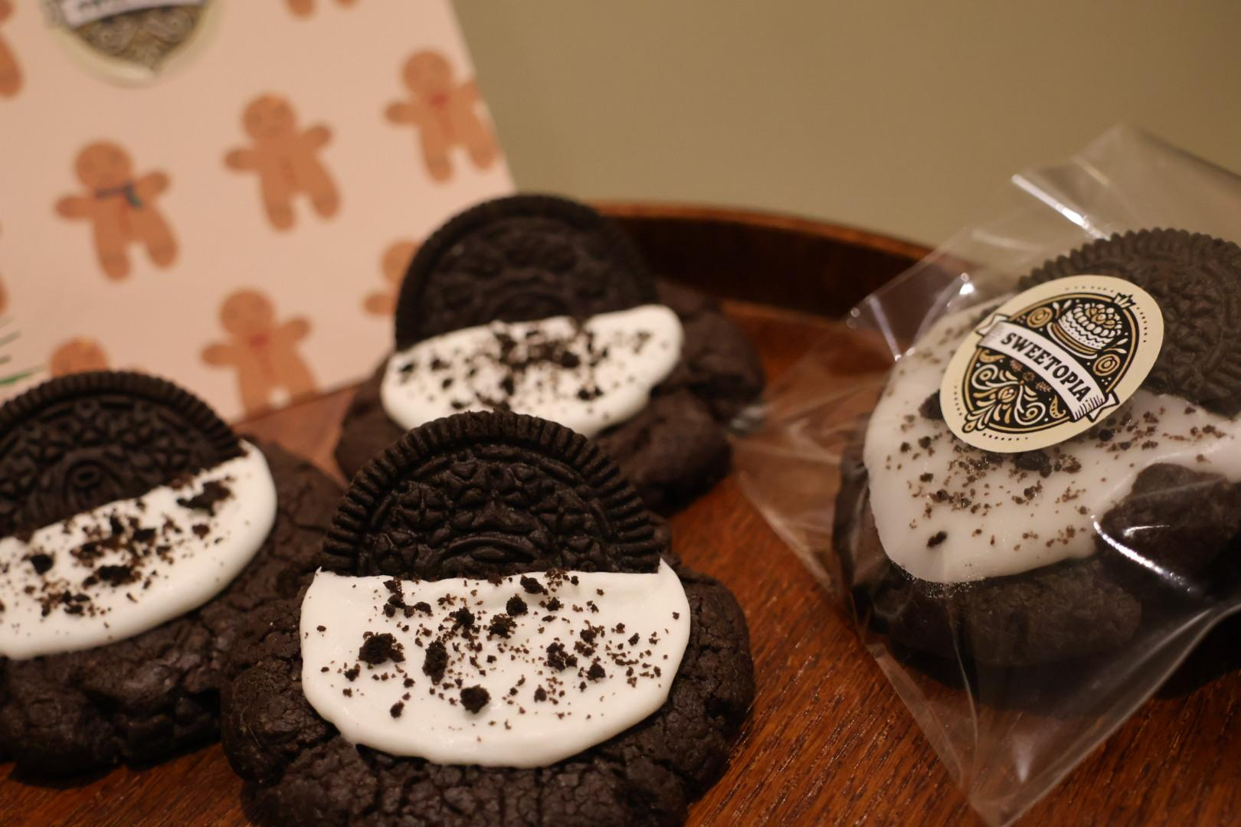

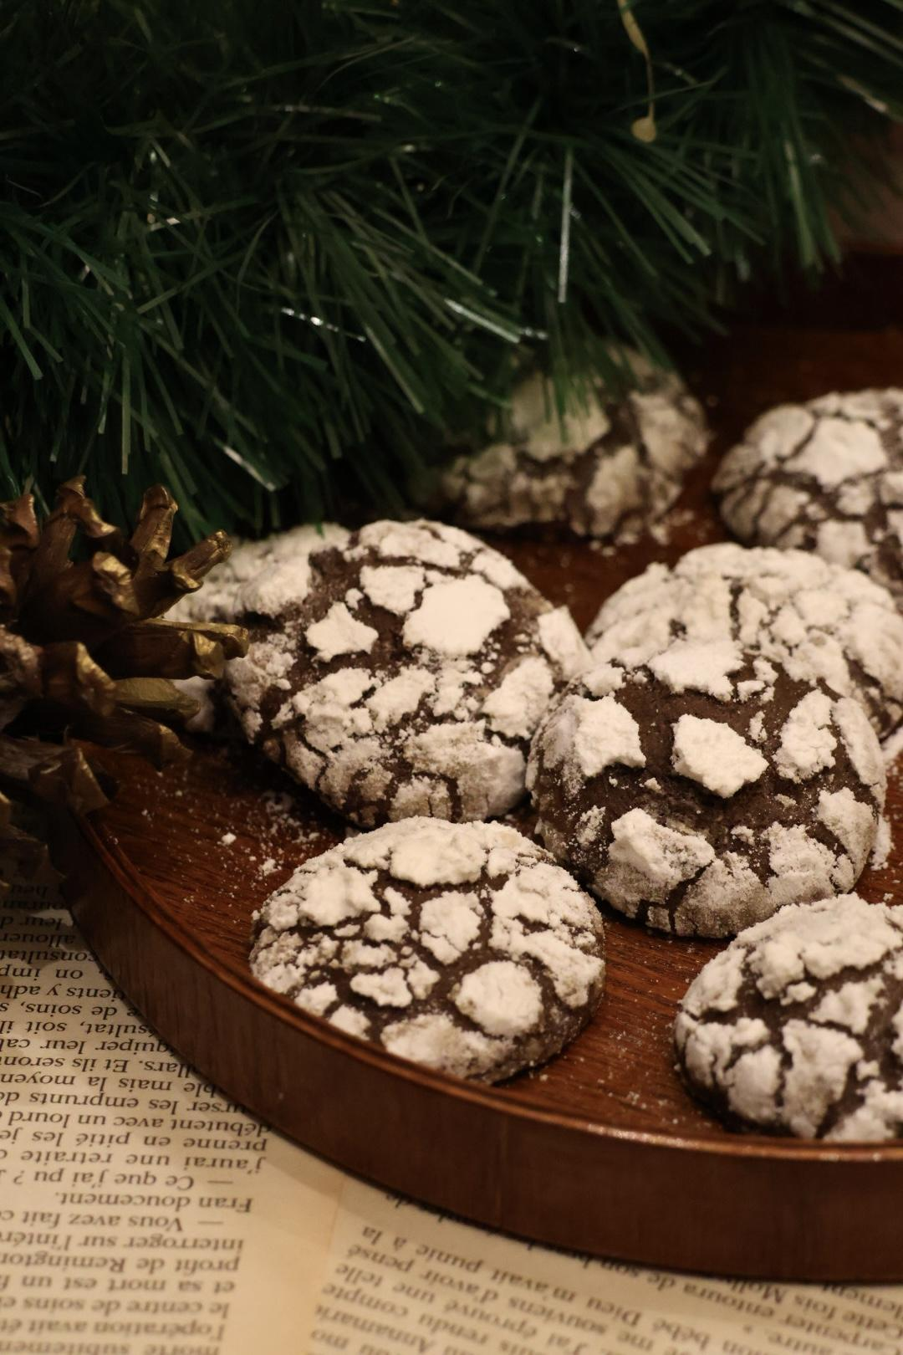

+ Chocolate crinkle cookies: Crinkle cookies là một dạng bánh quy mềm, với hương socola đậm đà, bên ngoài giòn tan và bên trong mềm, là loại bánh quy truyền thống trong dịp Giáng Sinh. Còn được gọi là “bánh quy tuyết” đặc trưng bởi các vết nứt trên mặt bánh và lớp đường icing phủ bên ngoài.

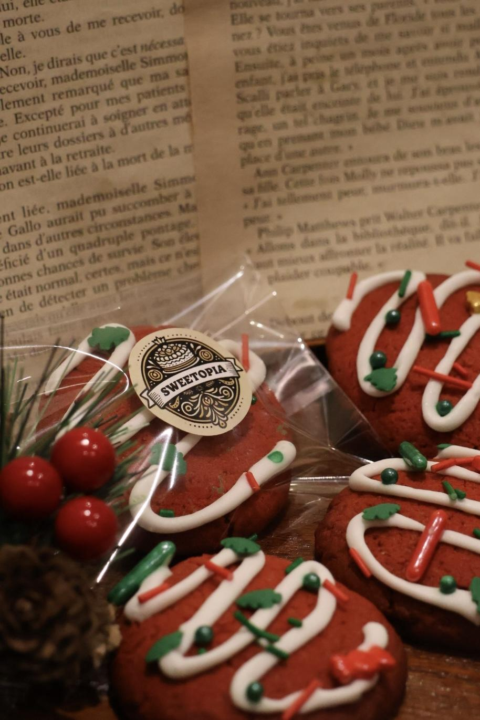

+ Red Velvet cookie: Chiếc bánh quy mềm mại, mang màu đỏ đặc trưng của red velvet, với hương vị ngọt ngào, nhẹ nhàng với một chút vị cacao, tạo nên sự kết hợp hoàn hảo giữa vị bơ béo ngậy và kem phô mai thơm mịn.

+ Reindeer cookies: Với hình dạng của chú tuần lộc dễ thương, bắt mắt, chiếc bánh không chỉ hấp dẫn với vị ngọt ngào mà còn mang đến không khí ấm áp, vui tươi trong mùa lễ hội.

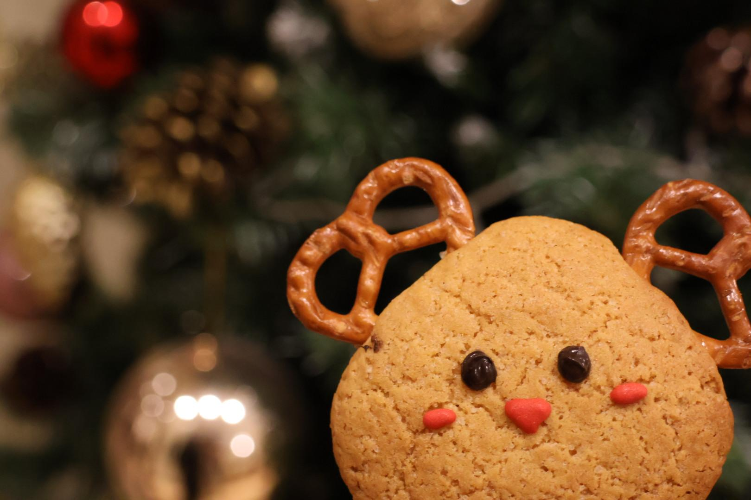

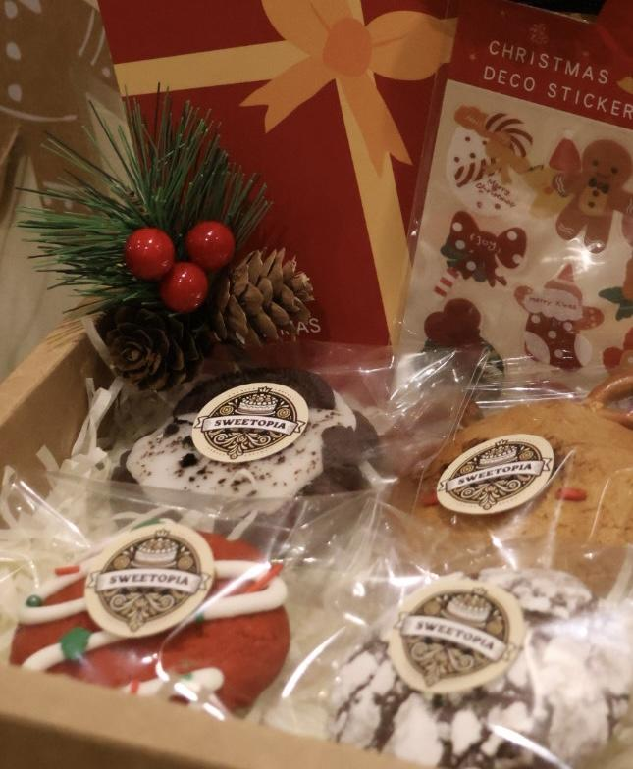

- Kèm theo set quà là một thiệp chúc mừng đầy ý nghĩa, giúp bạn gửi gắm những lời chúc tốt đẹp đến người nhận.

# 

# 

# 3. Quy trình sản xuất

## 3.1. Công cụ, dụng cụ

- Máy trộn bột

- Lò nướng bánh

- Máy đánh kem

- Đồ dùng phục vụ trong nhà bếp

- Đồ làm bánh: Khuôn tạo hình, túi bắt kem

- Túi đựng bánh, đồ trang trí,…

## 3.2. Quy trình sản xuất

**Bước 1:** Chuẩn bị nguyên liệu

Các nguyên liệu sản xuất bánh quy bao gồm:

* Bột mì
* Bột cacao
* Bột nở
* Trứng gà
* Đường bột
* Đường
* Màu thực phẩm
* Cream cheese

Những nguyên liệu này được chọn lọc kỹ lưỡng, có nguồn gốc rõ ràng và đạt các chứng chỉ về vệ sinh an toàn thực phẩm.

**Bước 2:** Cân định lượng theo tỷ lệ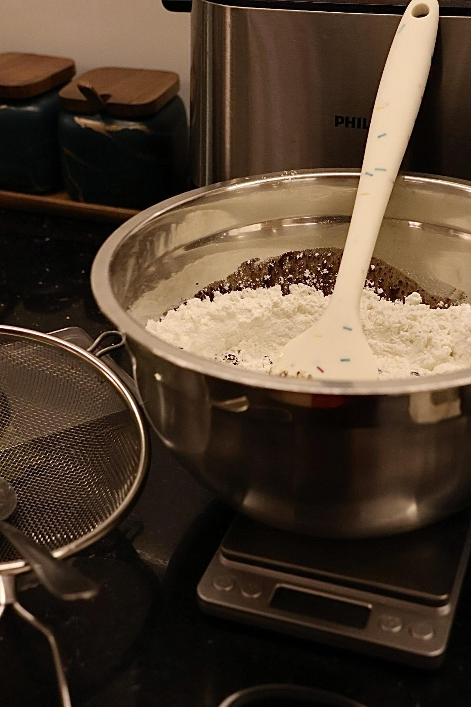

* Bước tiếp theo là cân định lượng các nguyên liệu theo tỷ lệ được quy định trong công thức. Việc cân định lượng chính xác là rất quan trọng để đảm bảo bánh quy có hương vị và kết cấu đồng nhất.

**Bước 3:** Phối trộn các nguyên liệu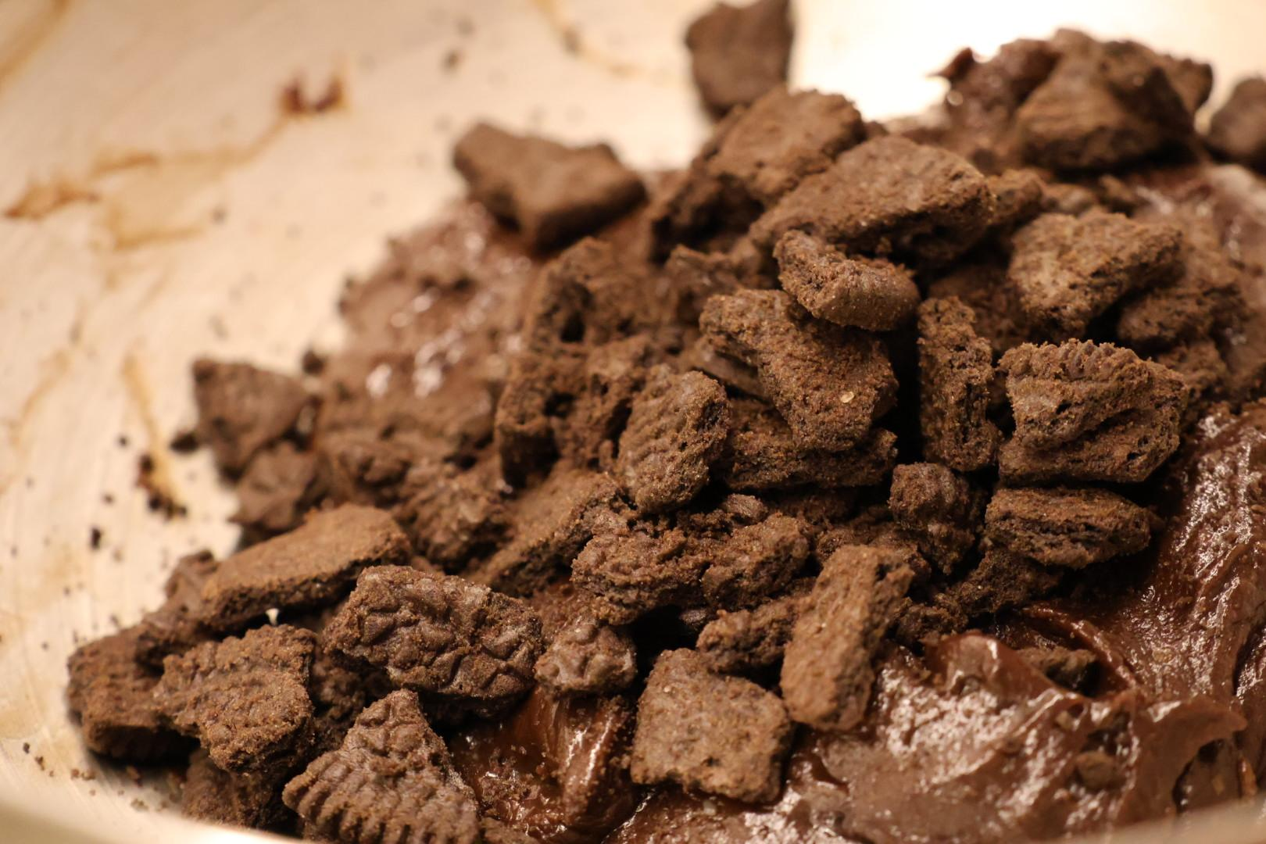

* Nguyên liệu lần lượt được nhào trộn để kết thành một khối bột đồng nhất.
* Trong giai đoạn này, bơ và đường sẽ được trộn đều cho đến khi tạo thành một hỗn hợp đồng nhất, sau đó cho thêm bột mì và các phụ gia khác.
* Khối bột cần được trộn đều và kỹ lưỡng để đảm bảo hỗn hợp đạt được độ mịn và đồng nhất cần thiết cho việc tạo hình bánh quy.

**Bước 4:** Tạo hình bánh quy

Tạo hình vừa có mục đích hoàn thiện, vừa có mục đích chuẩn bị.

* Chuẩn bị là chia nhỏ khối bột thành từng miếng có kích thước tương đối đồng nhất cho quá trình nướng tiếp theo.
* Hoàn thiện là tạo cho các miếng bột nhỏ có hình dạng phù hợp với thị hiếu của người tiêu dùng.

**Bước 5:** Nướng bánh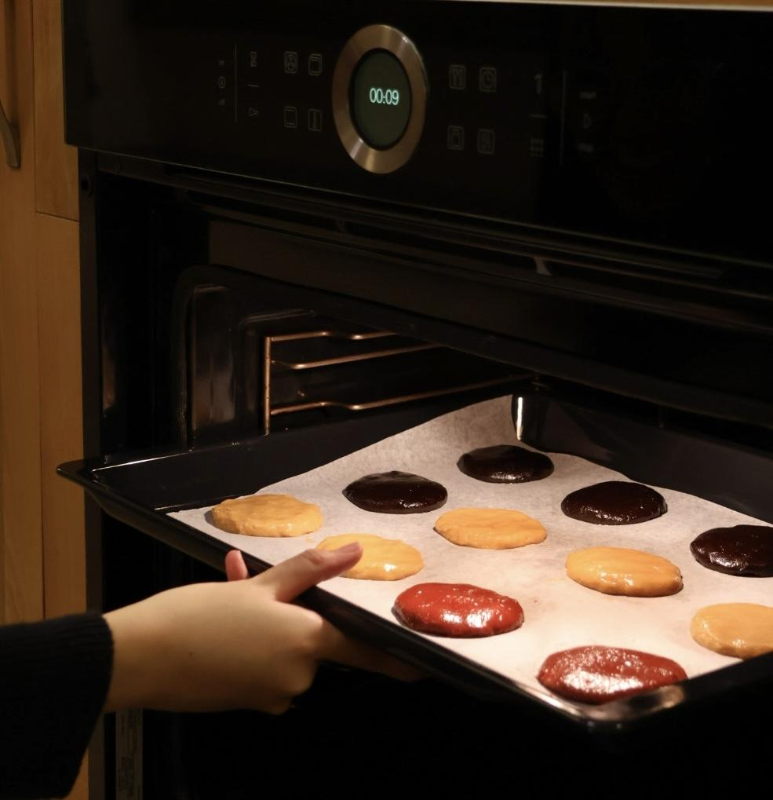

* Trước khi nướng bánh, lò nướng cần được làm nóng trước để đảm bảo nhiệt độ trong lò nóng đều, sau đó cho bánh vào nướng ở mức nhiệt độ từ 160 – 180 độ C trong thời gian từ 10 – 15 phút.

**Bước 6:** Làm nguội

**Bước 7:** Đóng gói

Cuối cùng, bánh quy sẽ được đóng gói vào bao bì và dán nhãn thương hiệu. 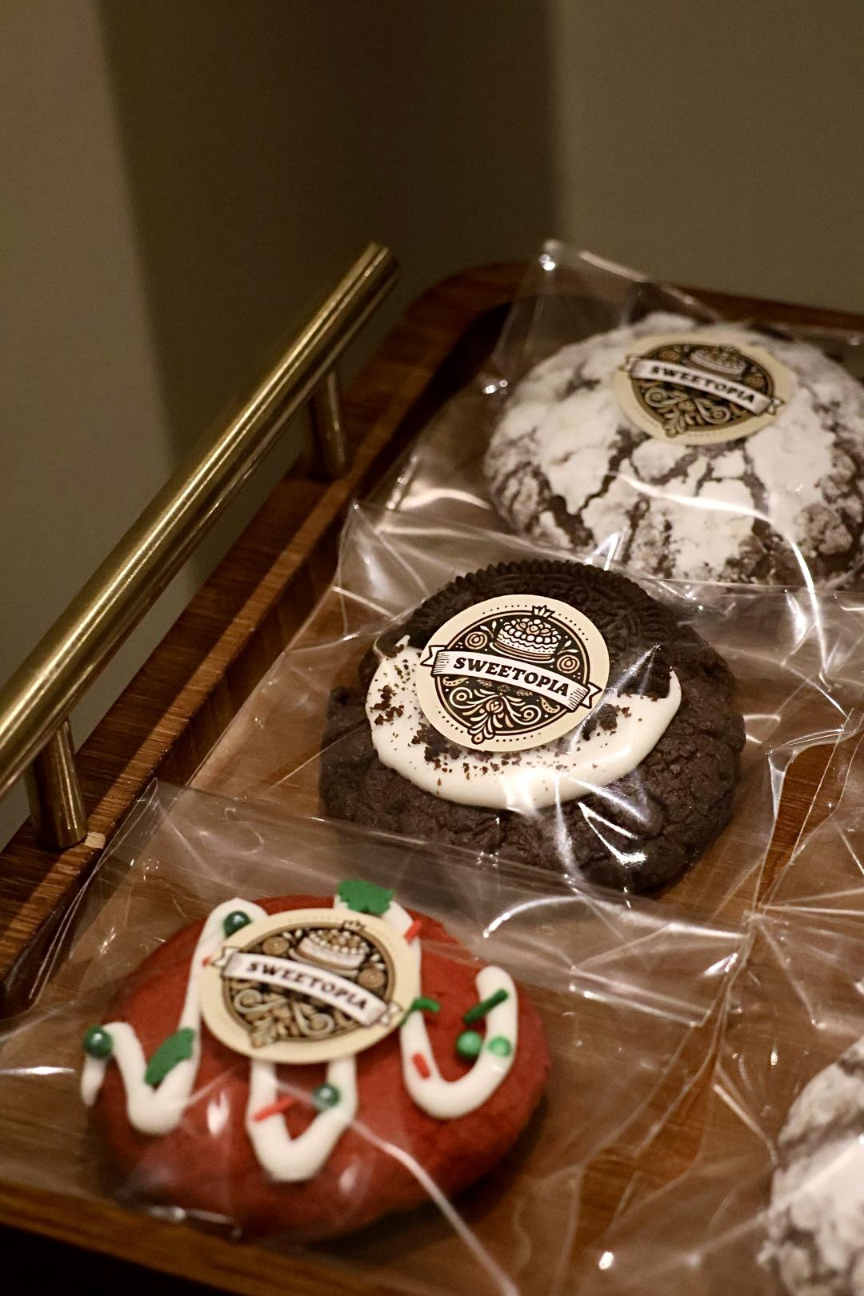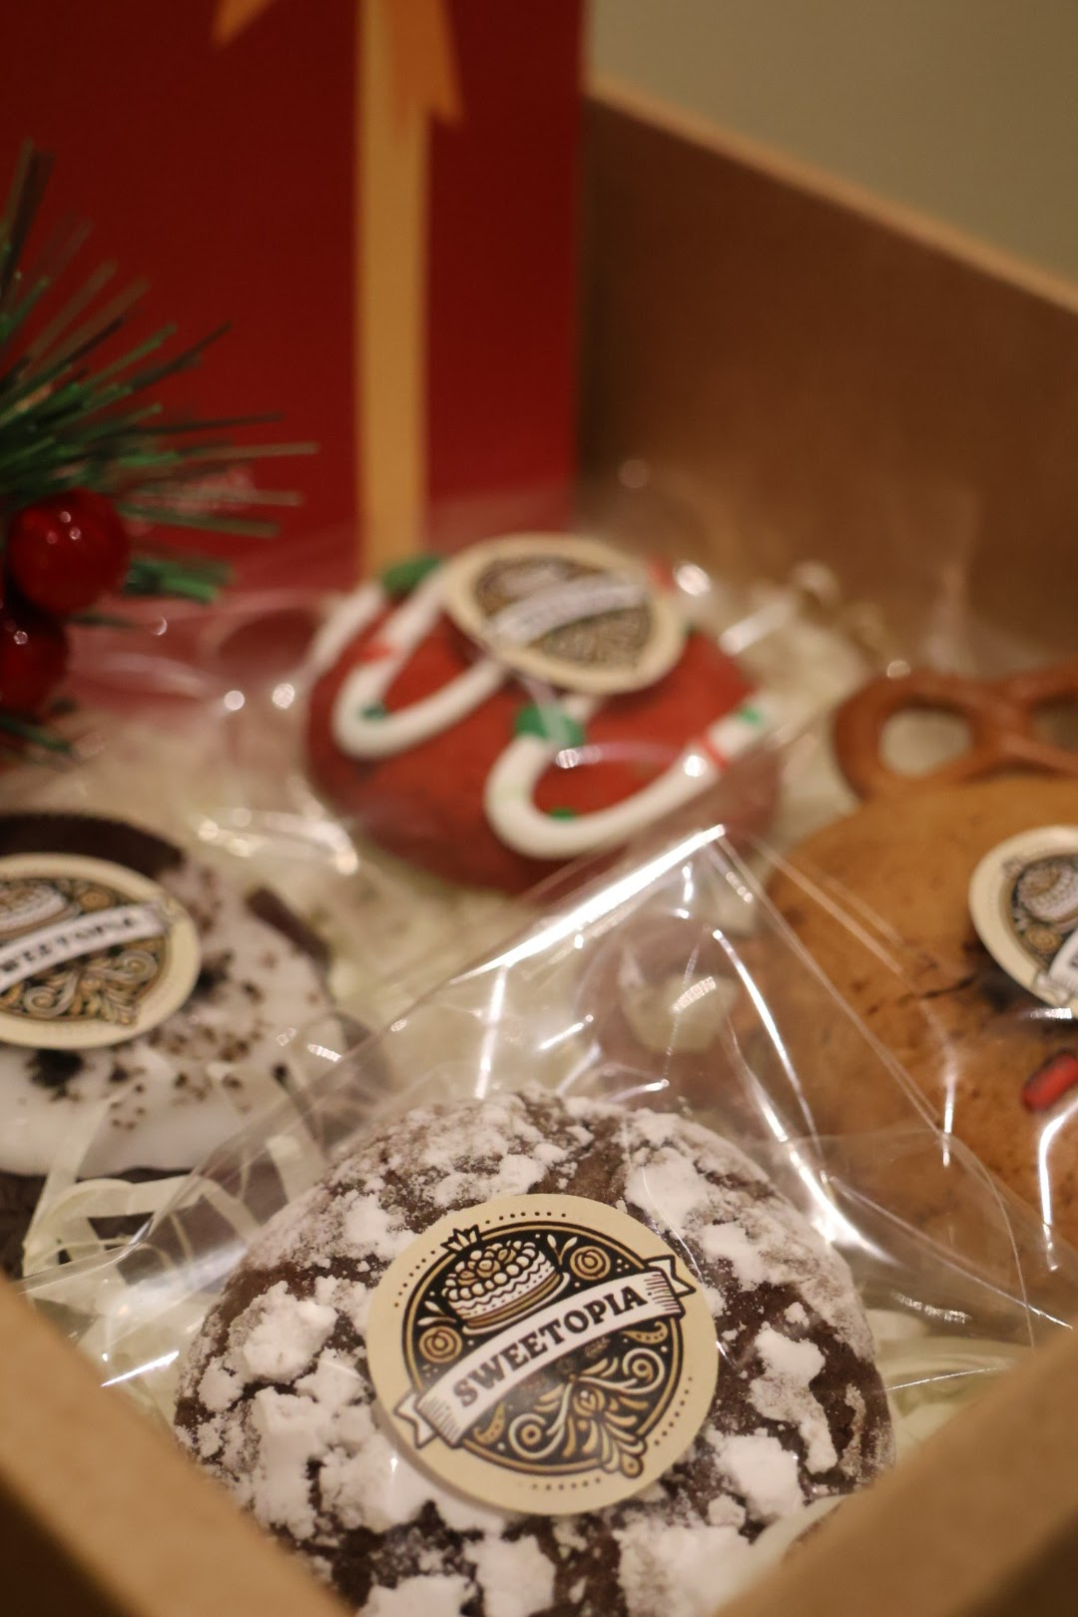

## 3.3. Bảo quản sản phẩm

**3.3.1. Quy trình bảo quản bánh cookies**

- Làm nguội bánh hoàn toàn

* Sau khi nướng, bánh được để nguội hoàn toàn ở nhiệt độ phòng (thường từ 20-30 phút)
* Bánh còn ẩm sẽ dễ bị hấp hơi, làm mất độ giòn và ảnh hưởng đến chất lượng

- Phân loại và đóng gói bánh

* Dùng túi kính nhỏ phù hợp với kích cỡ bánh cho phù hợp
* Sử dụng hộp giấy để đựng cho những combo bánh lớn

- In tem nhãn thương hiệu

**3.3.2. Cách bảo quản bánh cookies**

- Nhiệt độ phòng (5-7 ngày)

* Cookies có thể giữ được độ giòn và ngon từ 5-7 ngày nếu để trong túi/hộp kín ở nơi thoáng mát, nhiệt độ từ 20–25 độ C
* Không để bánh gần nguồn nhiệt hoặc nơi có độ ẩm cao

- Tủ lạnh (10-15 ngày)

* Nên dùng hộp kín hoặc túi kín để tránh hút mùi từ thực phẩm khác, giữ hương vị thơm ngon cho bánh

- Đông lạnh (3-4 tuần)

* Bảo quản trong túi/hộp kín ở ngăn đá
* Khi dùng, có thể rã đông bánh ở nhiệt độ phòng trong khoảng 15-20 phút hoặc làm ấm trong lò nướng ở 150 độ C trong 3-5 phút

# 4. Kế hoạch kinh doanh và chiến lược marketing

## **4.1. Kế hoạch kinh doanh**

**a) Mục tiêu**

**- Tăng trưởng doanh thu bền vững**: Đặt mục tiêu gia tăng doanh thu qua từng quý để đảm bảo sự phát triển ổn định.

- **Mở rộng quy mô sản xuất**: Dự kiến mở thêm các chi nhánh trong vòng 2 năm kể từ ngày khai trương, nhằm phục vụ nhu cầu thị trường và nâng cao khả năng tiếp cận khách hàng.

- **Xây dựng thương hiệu mạnh**: Tạo dựng một thương hiệu uy tín có khả năng giữ chân khách hàng hiện tại và thu hút thêm lượng khách hàng mới thông qua các chiến lược tiếp thị hiệu quả.

**b) Sản phẩm:**

**- Hoàn thiện và nâng cấp sản phẩm hiện tại**: Tập trung vào việc cải tiến các vị bánh đã có, đảm bảo chất lượng và sự hài lòng của khách hàng.

**- Đưa ra các sản phẩm mới**: Phát triển thêm nhiều vị bánh độc đáo, công thức mới, và phong cách trang trí đa dạng để đáp ứng nhu cầu đa dạng của khách hàng.

**- Ra mắt phiên bản giới hạn**: Tổ chức các đợt phát hành bánh theo mùa, các lễ hội trong năm, và các xu hướng nổi bật để tạo sự hấp dẫn và kích thích thị trường.

**- Đa dạng hóa mẫu mã bao bì**: Thiết kế hộp đựng bánh và thiệp tặng với nhiều mẫu mã độc đáo, bắt mắt, tạo ấn tượng tốt cho khách hàng.

**c) Kênh phân phối:**

**- Tăng cường hiện diện trên mạng xã hội**: Xây dựng và quảng bá hình ảnh thương hiệu trên các nền tảng mạng xã hội để gia tăng độ nhận diện và lan tỏa sản phẩm rộng rãi.

**- Kết hợp influencer marketing**: Hợp tác với các influencer trong lĩnh vực ẩm thực và để gia tăng độ phủ sóng và tạo niềm tin từ khách hàng.

**- Kết hợp kênh truyền thống và trực tuyến**: Tận dụng các sàn thương mại điện tử kết hợp với các cửa hàng bán lẻ để tối đa hóa doanh số bán hàng.

**- Tổ chức chương trình khuyến mãi và sự kiện**: Thiết kế các chương trình khuyến mãi, quà tặng và sự kiện đặc biệt để thu hút khách hàng và tạo động lực mua sắm.

## **4.2. Chiến lược marketing**

**a) Sản phẩm:**

- **Đa dạng hóa hương vị và kiểu dáng:** Không chỉ dừng lại ở những hương vị truyền thống, Sweetopia có thể sáng tạo ra những hương vị độc đáo, kết hợp các nguyên liệu mới lạ, phù hợp với thị hiếu của từng nhóm khách hàng.

- **Phát triển các dòng sản phẩm đặc biệt:** Tạo ra các dòng sản phẩm theo mùa, theo dịp lễ hoặc theo chủ đề (ví dụ: cookie Halloween, cookie Giáng sinh, cookie theo phong cách anime...).

- Hiện đang tiến hành theo mùa Noel với set bánh Secret Santa gồm 4 vị bánh đặc trưng, đậm phong cách giáng sinh.

**b) Giá cả:**

- **Định giá linh hoạt:** Áp dụng các mức giá khác nhau cho các loại cookie khác nhau, tạo ra các gói combo hấp dẫn để khuyến khích khách hàng mua nhiều hơn: set 4 bánh.

- **Chương trình khuyến mãi:** Mỗi combo bánh đều được tặng kèm nhiều phần quà hấp dẫn.

**c) Phân phối:**

- **Mở rộng kênh phân phối:** Bán hàng trực tiếp tại cửa hàng, bán online qua website và các sàn thương mại điện tử lớn đem sản phẩm dễ dàng tiếp cận với khách hàng trong thời đại mua sắm online trở nên phổ biến:

Shopee: @sweetopiasayhi

Grab Food, Bee: “Sweetopia”

- **Giao hàng tận nơi:** Cung cấp dịch vụ giao hàng nhanh chóng, tiện lợi cho khách hàng.

**d) Marketing xanh:**

- **Sử dụng bao bì thân thiện với môi trường:** Sử dụng các loại bao bì có thể tái chế, phân hủy sinh học.

- **Tham gia các hoạt động bảo vệ môi trường:** Tham gia các hoạt động bảo vệ môi trường để thể hiện trách nhiệm xã hội của doanh nghiệp.

**e) Tận dụng sức mạnh của cộng đồng:**

**- Cộng đồng người yêu bánh:** “Hội những người yêu bánh Cookies Sweetopia”, dành cho những người yêu thích bánh cookie, nơi họ có thể chia sẻ công thức, hình ảnh và ý tưởng.

- **Chương trình đại sứ thương hiệu:** Chọn ra những khách hàng trung thành để trở thành đại sứ thương hiệu, giúp quảng bá sản phẩm đến bạn bè và người thân.

- **Cuộc thi sáng tạo:** Tổ chức các cuộc thi sáng tạo liên quan đến cookie, chẳng hạn như trang trí bánh, thiết kế bao bì hoặc viết truyện ngắn.

**f) Hoạt động quảng cáo:**

**- Quảng cáo trực tuyến:** Chạy quảng cáo trên Google, Tiktok,Facebook, Instagram để tiếp cận khách hàng mục tiêu.

**- Quảng cáo offline:** Phát tờ rơi, treo banner tại các khu vực đông người: Bán tại cửa hàng offline, tham gia các hội chợ ẩm thực, lễ hội.

- **Hợp tác với các cửa hàng, quán cà phê:** Bán sản phẩm tại các cửa hàng, quán cà phê để mở rộng kênh phân phối.

→ Sweetopia kết hợp với các cửa hàng bánh ngọt tráng miệng, cà phê, đem sản phẩm Sweetopia vào tủ bày của đối tác nhằm mở rộng mạng lưới khách hàng.

**g) Tạo ra trải nghiệm khách hàng độc đáo:**

**- Workshop làm bánh:** Tổ chức các workshop làm bánh online hoặc offline để khách hàng tự tay làm bánh và trang trí bánh.

→ Đem đến trải nghiệm thích thú với công việc làm bánh cho các khách hàng, tăng độ uy tín về kĩ thuật của Sweetopia.

→ Sự kiện tự trang trí bánh được tổ chức vào dịp Lễ Tình nhân, Ngày của Bố,Mẹ, Ngày Quốc tế Gia đình, Ngày Quốc tế Hạnh phúc, Ngày Quốc tế Tình bạn cho phép các khách hàng được tự mình chọn các nguyên liệu trang trí bánh được Sweetopia chuẩn bị sẵn và hướng dẫn thực hiện.

**- Không gian trải nghiệm:** Tạo ra một không gian ấm cúng, đẹp mắt tại cửa hàng để khách hàng có thể thưởng thức bánh và thư giãn.

**h) Tăng cường tương tác với khách hàng:**

**- Khảo sát khách hàng:** Thực hiện các khảo sát để hiểu rõ hơn về nhu cầu và mong muốn của khách hàng.

→ Sweetopia sử dụng các phiếu khảo sát điện tử cho khách hàng mua sản phẩm,tặng khuyến mãi cho các khách hàng tham gia phản hồi.

→ Thực hiện khảo sát trên các trang truyền thông và kênh phân phối của Sweetopia.

- **Chương trình loyalty:** Tạo ra một chương trình khách hàng thân thiết hấp dẫn để khuyến khích khách hàng quay lại: sử dụng trong các dịp đặc biệt trong năm như dịch vụ gói quà tặng người thân miễn phí, khuyến mãi cho những lần mua sắm tiếp theo.

**i) Xúc tiến bán hàng:**

**-** Marketing nội dung: Tạo ra những nội dung hấp dẫn, cập nhật, xu hướng trên các kênh social media để giới thiệu sản phẩm, chia sẻ công thức làm bánh, tổ chức các cuộc thi, sự kiện…

-Sử dụng các kênh truyền thông trên các nền tảng phổ biến đông đảo người dùng hiện nay, tung quảng cáo marketing sản phẩm dưới dạng hình ảnh, video:

Nền tảng Instagram: @sweetopiasayhi

Nền tảng Tiktok: @sweetopiasayhi

Nền tảng Facebook: page “Sweetopia - Ngọt hơn tình đầu của bạn”

- Hợp tác với Influencer: Kết hợp với các influencer trong lĩnh vực ẩm thực để quảng bá sản phẩm.

- Email/SMS marketing: Xây dựng danh sách email/SĐT của khách hàng và gửi các thông tin khuyến mãi, sản phẩm mới, các bài viết hấp dẫn về ẩm thực.

**Bảng tổng hợp các hoạt động marketing cho Sweetopia:**

| **TT** | **Chiến lược marketing** | **Mục tiêu** | **Kênh** | **Thời gian** | **Ngân sách dự kiến** | **Chỉ số đo lường** |
| --- | --- | --- | --- | --- | --- | --- |
| 1 | Quảng cáo Facebook | Tăng độ nhận diện thương hiệu, thu hút khách hàng mới | Facebook Ads | 3 tháng | 10.000.000 VNĐ | Số lượng tương tác, lượt click, chuyển đổi |
| 2 | Influencer marketing | Tăng độ phủ sóng thương hiệu, tiếp cận khách hàng mới thông qua người có ảnh hưởng mạng xã hội | Instagram, TikTok, Youtube, Facebook | 2-3 tháng/1 chiến dịch | 5.000.000/1 chiến dịch | Số lượng người xem, tương tác, bán hàng  => tăng độ nhận diện sản phẩm |
| 3 | Hợp tác với các cửa hàng, quán cà phê | Mở rộng kênh phân phối | Cửa hàng, quán cà phê | Liên tục | Thỏa thuận | Doanh số bán hàng tại các điểm bán |
| 4 | Email/SMS  Marketing | Duy trì mối quan hệ với khách hàng, thông báo khuyến mãi | Email/SMS  Marketing | Hàng tháng | 2.000.000 VNĐ | Tỷ lệ mở email, tỷ lệ click, doanh thu |
| 5 | Content Marketing | Xây dựng hình ảnh thương hiệu, chia sẻ kiến thức về bánh, quảng bá chiến dịch sản phẩm | Blog, mạng xã hội | Liên tục | Không | Lượt xem, tương tác, chia sẻ |
| 6 | Chương trình khách hàng thân thiết | Tăng lòng trung thành của khách hàng, tăng giá trị đơn hàng, thu thập dữ liệu khách hàng, tạo cộng đồng khách hàng của Sweetopia | Trực tiếp hoặc qua các phần mềm Zoom, Google Meet | Liên tục | - Chi phí phần mềm quản lý: 1.000.000 VNĐ/năm  - Chi phí quà tặng, khuyến mãi: Dự trù 2% doanh thu | Tỷ lệ khách hàng quay lại, giá trị đơn hàng trung bình, tỷ lệ khách hàng giới thiệu, tỷ lệ khách hàng tham gia các hoạt động của chương trình, net Promoter Score (NPS) |
| 7 | Marketing xanh | Xây dựng hình ảnh thương hiệu tích cực, thu hút khách hàng quan tâm đến sản phẩm thân thiện với môi trường, cải thiện uy tín của thương hiệu | Trực tiếp, hoặc thông qua các tổ chức tình nguyện vì môi trường | Hàng năm | - Chi phí bao bì thân thiện môi trường: Tăng 10-15% so với bao bì truyền thống  - Chi phí tham gia hoạt động bảo vệ môi trường: 500.000 VNĐ/năm | Tỷ lệ khách hàng lựa chọn sản phẩm xanh, tương tác trên mạng xã hội, số lượng bài viết báo chí tích cực, giảm thiểu rác thải |
| 8 | Tổ chức workshop làm bánh | Tương tác với khách hàng, tạo trải nghiệm, tăng độ nhận diện thương hiệu và xây dựng khách hàng trung thành | Cửa hàng, nền tảng trực tuyến | Cuối tháng | 5.000.000 VNĐ | Số lượng người tham gia, đánh giá của khách hàng |

## 4.3. Thực hiện các hoạt động truyền thông.

**4.3.1. Nội dung bài đăng**

**a) Loại nội dung đăng tải:**

**- Quảng bá thông tin về thương hiệu:**

+ Sweetopia quảng bá ý nghĩa của tên thương hiệu và truyền tải thông điệp.

+ Nhấn mạnh giá trị cốt lõi của tư duy kinh doanh vì khách hàng, mong muốn mang đến những sản phẩm và trải nghiệm bánh tuyệt vời nhất.

+ Thể hiện điểm khác biệt của sản phẩm của Sweetopia.

**- Hình ảnh và video sản phẩm:**

+ Ảnh cận cảnh bánh cookies: Chụp ở nhiều góc độ, nhấn mạnh độ giòn và vẻ đẹp đáng yêu ngọt ngào của từng chiếc bánh.

+ Video "behind-the-scenes": Video quay hậu trường của Sweetopia

* Nhấn mạnh quy trình làm bánh sạch sẽ, thủ công, nguyên liệu chất lượng: Sweetopia cam kết sử dụng 100% nguyên liệu tự nhiên, không chất bảo quản, không phẩm màu nhân tạo.
* Từ bột mì, đường đến bơ tươi và các nguyên liệu phụ trợ, mỗi thành phần đều được lựa chọn kỹ càng để đảm bảo chất lượng cao nhất.Đảm bảo an toàn vệ sinh thực phẩm.

→ Củng cố niềm tin của khách hàng, đánh vào mối quan niềm với vấn đề an toàn vệ sinh thực phẩm hiện nay.

+ Video "ASMR": Âm thanh giòn rụm khi bẻ hoặc cắn bánh.

* ASMR: một loại trải nghiệm cảm giác độc đáo qua âm thanh, giúp người nghe hoặc xem cảm thấy thư giãn qua các kích thích tinh tế.

→ Các thành viên của Sweetopia quay video cận cảnh quá trình trải nghiệm bánh cookies, quy cận cảnh quá trình nhai bánh và sử dụng âm thanh nhai, cắn nhằm kiểm chứng cho người xem tính giòn đặc trưng của sản phẩm.

**- Chia sẻ giá trị sản phẩm:**

**+** Dinh dưỡng trong bánh: Ít đường, nguyên liệu sạch đảm bảo sức khỏe cho người tiêu dùng.

+ Thích hợp làm quà tặng cho các dịp lễ, sinh nhật : Quảng bá slogan của thương hiệu và tung video đóng gói sản phẩm làm quà trên các kênh truyền thông.

**- Truyền thông qua các xu hướng video thịnh hành trên Tiktok: Phong cách quảng cáo nhí nhảnh, hài hước gây ấn tượng với người xem**

+ Đội ngũ nhân viên Sweetopia quay Trend thịnh hành như Nhảy giáng sinh, các video tiểu phẩm hài hước nhằm tăng lượt tương tác và view, tăng độ nhận diện thương hiệu

+ Recap hình ảnh bán hàng vào các ngày lễ, các workshop làm bánh và sự kiện ẩm thực Sweetopia tham gia.

+ Đăng tải hình ảnh ghi lại nhận xét của khách hàng về sản phẩm thương hiệu.

+ Phỏng vấn khách hàng trải nghiệm Workshop làm bánh và quảng cáo thành phẩm của khách hàng tham gia.

**- Quảng cáo chương trình khuyến mãi của Sweetopia các dịp lễ**

**+** Sweetopia đăng tải video và poster quảng bá các chiến dịch mùa lễ của thương hiệu, tung nội dung khuyến mãi sản phẩm và quà tặng, kèm theo các ưu đãi trải nghiệm dành cho khách hàng trên các kênh truyền thông →thu hút sự quan tâm của khách hàng thân thiết lẫn tiềm năng.

**- Sử dụng KOL/Tiktoker để quảng cáo sản phẩm**

**+** Sweetopia khảo sát các Micro Tiktoker trong lĩnh vực review ẩm thực có lượng followers khoảng 10.000 đến 100.000 đáp ứng ngân sách Influencer Marketing.

**+** Chủ động liên lạc với các Tiktoker chuyên đăng tải các nội dung liên quan đến ẩm thực/mukbang để đưa sản phẩm đến nhiều người có quan tâm đến chủ đề ẩm thực hơn.

**\* Lịch đăng bài:**

- Facebook & Instagram: 3-5 bài/tuần, tập trung vào giờ nghỉ trưa (11h-13h) và buổi tối (20h-21h).

- TikTok: 1-2 video/ngày vào giờ cao điểm (18h-22h).

# 

# **5. Chi phí sản xuất và giá bán**

## 5.1. Chi phí sản xuất

| **TÊN ĐẦU MỤC** | **GIÁ TIỀN** | **SỐ LƯỢNG** | **TỔNG TIỀN (đồng)** |
| --- | --- | --- | --- |
| **Dây chuyền sản xuất** | 1.000.000 đồng/ dây | 8 dây chuyền | 8.000.000 |
| **AVC** | 5.000đ/sp | 800 | 4.000.000 |
| **Chi phí phát sinh** | | | |
| Bánh burger | 5.000 | 35 cái | 175.000 |
| Kẹo mút | 50.000 | 60 cái | 50.000 |
| Lego | 7.000 | 15 bộ | 105.000 |
| Thiệp | 500 | 45 cái | 22.500 |
| **Tổng chi phí** | | | 12.352.500 |
| **Chi phí bình quân** | | | 15.400 |

## 

## 

## 5.2. Doanh thu và lợi nhuận dự kiến

* Một chiếc bánh ( tùy chọn vị ): 25.000 Đồng
* Combo **“Santa Mini”** 12 loại bánh tùy chọn: 270.000 Đồng
* Combo **“Santa Max”** 24 loại bánh tùy chọn: 540.000 Đồng
* Sản lượng dự kiến:
* “Santa Mini”: 35 combo
* “Santa Max”: 15 combo
* Doanh thu dự kiến : 18.050.000 Đồng
* Lợi nhuận dự kiến: 18.050.000 - 12.352.500 = 5.697.500 Đồng

## 5.3. Chính sách khuyến mại

* Mua bốn bánh bất kì tặng: 2 kẹo
* Mua combo **“Santa Mini”** tặng: 1 burger bất kì + 1 thiệp Giáng Sinh + 1 kẹo
* Mua combo **“Santa Max”** tặng: 1 hộp lego chủ đề Giáng Sinh + 1 thiệp Giáng Sinh + 1 kẹo

# 

# 6. Chính sách đổi trả

**a) Điều kiện áp dụng**

- Bánh bị vỡ trên 50%, không còn nguyên vẹn.

- Bánh có vị lạ, dấu hiệu bị hỏng, mốc.

- Kích cỡ và trọng lượng bánh có sai số >10g so với thông tin cửa hàng đưa ra về sản phẩm.

**\* Dựa theo tình trạng bánh, chúng tôi sẽ cân nhắc đổi sản phẩm mới cho khách hàng.**

**b) Thời gian áp dụng:** Ngay sau khi nhận được sản phẩm hoặc dùng bánh.

**c) Trường hợp không đủ điều kiện áp dụng**

- Quá 3 ngày kể từ khi khách hàng nhận sản phẩm.

# 

# 7. Quản trị rủi ro

## 7.1. Rủi ro

- Chất lượng sản phẩm:

* Bánh bị mềm hoặc mất độ giòn.
* Hương vị không đồng nhất giữa các mẻ bánh.
* Hạn sử dụng ngắn làm bánh bị hỏng.

- Trong sản xuất:

* Lỗi kỹ thuật khi làm bánh.
* Nguồn cung ứng gặp vấn đề, thiếu hụt nguyên liệu.

- Bảo quản:

* Bị hỏng khi vận chuyển.
* Bánh bị ám mùi trong quá trình bảo quản từ môi trường xung quanh.
* Sản phẩm bị hỏng, mốc, có côn trùng.

- Thị hiếu khách hàng:

* Khách hàng không hài lòng với mẫu mã hoặc khẩu vị.
* Sản phẩm không phù hợp với khách hàng có nhu cầu đặc biệt.

- Quản lý kinh doanh:

* Hàng tồn kho nhiều, không tiêu thụ kịp.
* Lãng phí nguyên liệu do bảo quản kém.

# 

## 7.2. Giải pháp

- Chất lượng sản phẩm:

* Xây dựng quy trình sản xuất chuẩn hóa để đảm bảo chất lượng đồng nhất.
* Đào tạo thợ bánh định kỳ về kỹ thuật làm bánh và kiểm soát chất lượng.
* Lựa chọn nguyên liệu đạt chuẩn, uy tín đồng thời kiểm tra chất lượng nguyên liệu đầu vào.

- Trong sản xuất:

* Áp dụng hệ thống quản lý kho chuyên nghiệp, sử dụng phần mềm để theo dõi số lượng và hạn sử dụng nguyên liệu.
* Xây dựng kế hoạch sản xuất linh hoạt dựa trên dự báo nhu cầu, giảm thiểu tình trạng sản xuất dư thừa.

- Bảo quản:

* Sử dụng bao bì kín khí, chống ẩm và chọn nơi bảo quản thoáng mát, tránh ánh nắng trực tiếp.
* Lập kế hoạch bảo quản theo nguyên tắc FIFO (First In, First Out) để luôn tiêu thụ bánh và nguyên liệu cũ trước.
* Thực hiện kiểm tra định kỳ khu vực bảo quản để đảm bảo vệ sinh và tránh côn trùng xâm nhập.

- Thị hiếu khách hàng

* Khảo sát ý kiến khách hàng thường xuyên để nắm bắt sở thích và xu hướng tiêu dùng mới.
* Đa dạng hóa sản phẩm: Cân nhắc có thể điều chỉnh yêu cầu về nguyên liệu trong dòng bánh cho khách hàng có nhu cầu đặc biệt (không đường, không gluten, ít calo) hoặc hương vị mới lạ.
* Cải tiến bao bì đẹp, bắt mắt, tiện lợi phù hợp với phong cách Giáng Sinh hoặc các dịp lễ đặc biệt trong năm.
* Xây dựng các chương trình khuyến mãi, combo hoặc chiến dịch marketing sáng tạo để thu hút sự chú ý của khách hàng.

- Quản lý kinh doanh:

* Sử dụng phần mềm quản lý bán hàng và kho hàng để kiểm soát lượng tồn kho, tránh sản xuất dư thừa.
* Theo dõi doanh số và điều chỉnh kế hoạch sản xuất phù hợp với nhu cầu thực tế.
* Tạo các chương trình giảm giá nhẹ cho hàng sắp hết hạn để giảm thiểu hàng tồn kho.

# 

# PHẦN KẾT

Dự án kinh doanh bánh cookies của thương hiệu Sweetopia có tiềm năng phát triển mạnh mẽ trong thị trường bánh ngọt, đặc biệt khi xu hướng tiêu dùng ngày càng chú trọng đến các sản phẩm chất lượng cao và an toàn. Với chiến lược marketing linh hoạt, kết hợp giữa bán hàng trực tiếp, các kênh phân phối trực tuyến và chương trình khuyến mãi hấp dẫn, Sweetopia không chỉ đáp ứng nhu cầu thưởng thức bánh cookies ngon miệng mà còn tạo dấu ấn đặc biệt trong lòng người tiêu dùng.

Tổng thể, việc triển khai dự án Sweetopia yêu cầu sự chú trọng vào nhiều yếu tố, từ nghiên cứu thị trường, chiến lược định giá sản phẩm cho đến kế hoạch truyền thông, quảng bá sản phẩm. Việc quản lý rủi ro một cách hiệu quả sẽ là yếu tố quan trọng giúp dự án đạt được sự phát triển bền vững trong tương lai.

## Báo cáo tự đánh giá về đóng góp trong công việc nhóm

**1. Vai trò chủ chốt trong việc xây dựng chiến lược marketing**

Tôi đã đảm nhận vai trò chủ chốt trong việc xây dựng và trình bày chiến lược marketing cho thương hiệu. Bằng cách:

* **Nghiên cứu thị trường kỹ lưỡng:** Tôi đã tiến hành nghiên cứu sâu rộng về đối tượng khách hàng mục tiêu, xu hướng thị trường và các đối thủ cạnh tranh để đưa ra những phân tích chính xác và toàn diện.
* **Xây dựng kế hoạch chi tiết:** Tôi đã xây dựng một kế hoạch marketing chi tiết, bao gồm các mục tiêu cụ thể, các kênh truyền thông, các hoạt động thực hiện và ngân sách dự kiến.
* **Trình bày thuyết phục:** Tôi đã trình bày chiến lược một cách rõ ràng, logic và hấp dẫn, giúp các thành viên trong nhóm hiểu rõ và đồng thuận.

**Kết quả:** Chiến lược marketing mà tôi xây dựng đã được đánh giá cao về tính khả thi và hiệu quả. Nhờ đó, nhóm đã đạt được những kết quả khả quan như:

- Doanh thu: 18.440.000 đồng + tiền tip 1.730.000

- Lợi nhuận: 7.817.500 đồng

**2. Đóng góp tích cực vào quá trình sản xuất video quảng cáo**

Với tư cách là một thành viên đa năng trong nhóm sản xuất, tôi đã trực tiếp tham gia vào tất cả các khâu từ khâu tiền kỳ đến hậu kỳ của video quảng cáo.

* **Diễn xuất truyền cảm:** Tôi đã đảm nhận vai trò diễn viên chính và đã thể hiện một cách xuất sắc hình ảnh sản phẩm thông qua diễn xuất tự nhiên, chân thực và giàu cảm xúc. Nhờ vậy, thông điệp của sản phẩm đã được truyền tải một cách hiệu quả đến khán giả.
* **Biên tập chuyên nghiệp:** Sau khi hoàn thành quá trình quay phim, tôi đã trực tiếp tham gia vào khâu biên tập hậu kỳ. Với khả năng sử dụng thành thạo các phần mềm chỉnh sửa video chuyên nghiệp, tôi đã thực hiện các công đoạn cắt ghép, xử lý âm thanh, hiệu ứng hình ảnh để tạo ra một sản phẩm hoàn chỉnh, chất lượng cao, đáp ứng đầy đủ các tiêu chuẩn về thẩm mỹ và kỹ thuật.
* **Quản lý dự án nhỏ lẻ:** Ngoài ra, tôi còn đảm nhận vai trò quản lý một số công việc nhỏ lẻ trong quá trình sản xuất như: phối hợp với các thành viên khác, kiểm soát tiến độ, đảm bảo chất lượng sản phẩm.

**Kết quả:** Nhờ sự đóng góp tích cực của bản thân, tôi đã góp phần quan trọng vào việc tạo ra một video quảng cáo chất lượng cao, được khán giả đón nhận nồng nhiệt. Video không chỉ giúp tăng cường hình ảnh của sản phẩm mà còn góp phần nâng cao nhận thức của khách hàng về thương hiệu.

**3. Thuyết trình tự tin, tạo cảm hứng**

Trong buổi thuyết trình, tôi đã thể hiện sự tự tin và chuyên nghiệp. Mặc dù còn đôi chút lo lắng, tôi đã cố gắng truyền đạt thông tin một cách mạch lạc và hấp dẫn, tạo được sự hứng thú cho khán giả.

**Kết quả:** Buổi thuyết trình của tôi đã đạt được mục tiêu truyền cảm hứng và tạo động lực cho các thành viên trong nhóm. Buổi thuyết trình cũng đã nhận được phản hồi tích cực từ khán giả.

**4. Thành công trong hoạt động kinh doanh thực tế**

Với vai trò người trực tiếp tiếp xúc với khách hàng, tôi đã:

* **Kêu gọi thành công:** Tôi đã thu hút được một lượng lớn khách hàng đến với gian hàng của nhóm.
* **Phục vụ chuyên nghiệp:** Tôi đã phục vụ khách hàng một cách nhanh chóng, nhiệt tình và chu đáo.

**Kết quả:** Nhờ sự nỗ lực của tôi và các thành viên trong nhóm, hoạt động kinh doanh đã đạt được kết quả tốt.

**Kết luận:**

Qua quá trình tham gia các hoạt động của nhóm, tôi đã học hỏi được rất nhiều kinh nghiệm quý báu về làm việc nhóm, kỹ năng giao tiếp và giải quyết vấn đề. Tôi rất vui vì đã có cơ hội đóng góp vào thành công chung của nhóm.

**Những điểm mạnh:**

* Khả năng làm việc độc lập và theo nhóm
* Kỹ năng giao tiếp tốt
* Sự sáng tạo và nhiệt huyết
* Khả năng thích nghi nhanh với môi trường mới

**Những điểm cần cải thiện:**

* Cần nâng cao kỹ năng thuyết trình trước đám đông lớn
* Cần rèn luyện thêm khả năng quản lý thời gian

**Kế hoạch phát triển:**

Trong thời gian tới, tôi sẽ tập trung vào việc cải thiện những điểm yếu của mình và phát huy tối đa những điểm mạnh. Tôi sẽ tham gia các khóa học, hội thảo để nâng cao kiến thức và kỹ năng chuyên môn.

**Xin chân thành cảm ơn!**